**Viering PCB Brugge**

**22° zondag door het jaar - A**

**2-3 september 2023**

**Toespraak**

**1. Je moèt kiezen, vroeg of laat, om de deur achter je verleden dicht te doen, en (liefst vanaf vandaag) aan je toekomst beginnen te werken.**

**Tu dois choisir, tôt ou tard, de fermer la porte derrière votre passé et (de préférence à partir d'aujourd'hui) de commencer à travailler sur votre avenir.**

**You have to choose, sooner or later, to close the door behind your past, and (preferably from today) to start working on your future.**

Valt het jou ook op dat men in het verkeer stelselmatig alle kruispunten vervangt door ronde punten? Verkeerstechnisch is dat ongetwijfeld interessant – maar het zegt ook iets over ons ‘menselijk verkeer’ in de samenleving. Want er is een duidelijk verschil: op een kruispunt moet je kiezen – op een rotonde hoef je dat niet direct te doen. Je kan er rustig rondjes blijven draaien en de keuze om een bepaalde weg in te slaan alsmaar uitstellen.

In het evangelie wordt ons vandaag duidelijk gemaakt dat we **MOETEN KIEZEN** om ons leven te kunnen winnen. Wie alsmaar rondjes draait verliest zijn tijd, en dus ook alle kansen om van zijn leven écht iets te maken…

Avez-vous déjà remarqué que dans la circulation, tous les carrefours sont systématiquement remplacées par des ronds-points? C'est sans doute intéressant en termes de trafic - mais cela dit aussi quelque chose sur notre «trafic humain» dans la société. Parce qu'il y a une différence claire: à un carrefour, vous devez choisir - à un rond-point vous n'êtes pas obligé de le faire immédiatement. Vous pouvez continuer à tourner en rond et reporter le choix de prendre un certain chemin.

Aujourd'hui, l'Évangile nous enseigne que nous **DEVONS CHOISIR** pour gagner nos vies. Quiconque tourne en rond perd son temps, et donc aussi toutes les opportunités de vraiment faire quelque chose de sa vie…

[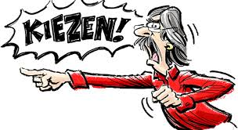](https://www.google.be/imgres?imgurl=https://compassieblog.files.wordpress.com/2017/03/kiezen-2.png?w%3D1402%26h%3D768%26crop%3D1&imgrefurl=https://compassieblog.com/2017/03/07/vakkencarrousel-leuk-maar-kiezen-is-een-ramp/&tbnid=S0HaW_b9evIcFM&vet=12ahUKEwj1_t3Buq_rAhWMD-wKHQtXApAQMygsegUIARCEAg..i&docid=WpkM-nSdi2qolM&w=1402&h=768&q=%22kiezen%22cartoon&hl=nl&ved=2ahUKEwj1_t3Buq_rAhWMD-wKHQtXApAQMygsegUIARCEAg)

[](https://www.theorieplan.nl/wp-content/uploads/2016/08/D1-Rotonde-verplichte-rijrichting.png)

Do you also notice that in traffic all intersections are systematically replaced by roundabouts? This is interesting in terms of traffic - but it also says something about our "human traffic" in society. Because there is a clear difference: at an intersection you have to choose - you don't have to do that immediately at a roundabout. You can keep going round and round and postpone the choice to take a certain path.

Today, the gospel teaches us that we **MUST CHOOSE** in order to win our lives. Anyone who keeps turning in circles loses his time, and therefore also all the opportunities to really make something of his life...

**2. Jezus maakt die radicale keuze vandaag in het evangelie, en nodigt ons uit om mee te gaan in Zijn spoor.**

**Jésus fait ce choix radical dans l'Évangile aujourd'hui, nous invitant à suivre Sa trace.**

**Jesus is making that radical choice in the gospel today, inviting us to follow in His trail.**

Tijdens de voorbije zondagen hoorden we hoe Jezus stelselmatig uitwijkt, weg van Jeruzalem, buiten het bereik van de religie en de macht. Ondertussen is Hij in de streek van Caesarea Filippi gekomen. En vanuit dat ‘grensgebied’ maakt Hij nu een resolute ‘ommekeer’ en vat de weg van Zijn bestemming definitief aan, terug naar Jeruzalem, waar Hij weet dat de dood Hem wacht.

Om zo’n keuze te maken en zo’n opdracht aan te kunnen moet je vrij zijn. Daarom heeft Hij verleden week al Zijn sleutels afgegeven aan Petrus. En nu kiest Hij om Zijn eigen weg te gaan, waarbij niemand hem kan tegenhouden. Hij wil absoluut Zijn leven winnen – en daarom zal Hij alles en iedereen moeten achterlaten en verliezen. Zo gaat het, wanneer je écht durft te kiezen…

Au cours des derniers dimanches, nous avons entendu comment Jésus s'éloigne systématiquement de Jérusalem, hors de portée de la religion et du pouvoir. Entre-temps, il est venu dans la région de Césarée de Philippes. Et de cette «zone marginale», il fait maintenant un «renversement» résolu et se lance enfin sur le chemin de sa destinée, de retour à Jérusalem, où il sait que la mort l'attend.

Pour faire un tel choix et pour pouvoir assumer une telle mission, on doit être libre. C'est pourquoi, la semaine dernière, Il a donné toutes ses clés à Pierre. Et maintenant, Il choisit de suivre Sa propre voie, là où personne ne peut l'arrêter. Il veut absolument gagner sa vie - et par conséquent, il devra laisser tout le monde derrière et perdre tout. C'est comme ça que ça se passe, quand on ose vraiment choisir...

During the past sundays we heard how Jesus systematically drifts away from Jerusalem, beyond the reach of religion and power. In the meantime He has come to the region of Caesarea Philippi. And from that "borderland" He is now making a resolute "turnaround" and finally He embarks on the way of His destiny, back to Jerusalem, where He knows that death awaits Him.

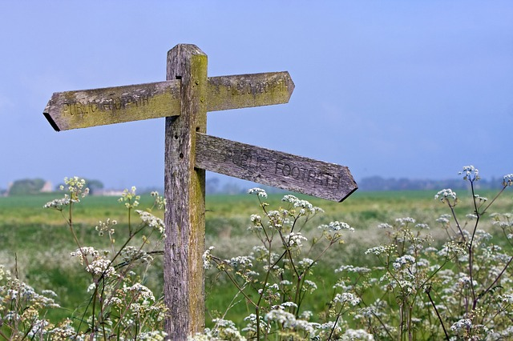

To make such a choice and to be able to take on such an assignment, you must be free. That is why He gave all of his keys to Peter last week. And now He chooses to go His own way, where no one can stop him. He absolutely wants to win His life - and therefore He will have to leave everything and to lose everyone. That's how it goes, when you really dare to choose...

**3. Je kunt wel hopen dat je zelf je kruis-op-maat mag kiezen - maar zo gaat het toch niet in het leven...**

**Tu peux espérer pouvoir choisir ton propre croix sur mesure - mais ce n'est pas comme ça que ça se passe dans la vie...**

**You can hope that you can choose your own custom-made cross - but that's not how it goes in life...**

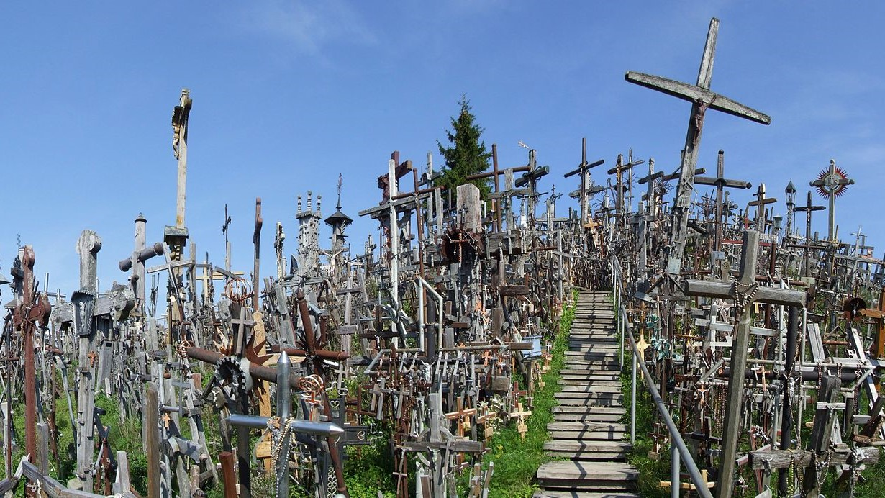

*Deze Heuvel der Kruisen (Litouws: Kryžiu kalnas) is een bedevaartsoord op zowat 12 km ten noorden van de stad Šiauliai, in het noorden van Litouwen.*

**Een verhaal: Kies zelf maar je kruis…**

Er waren eens mensen die morden tegen God en zeiden: "Mijn kruis is te zwaar". Ze herhaalden dit zo dikwijls, bijna dagelijks. Na enige tijd werd God dit beu en sprak: "Alle kruisen moeten ingeleverd worden, en, zet je naam er op aan de achterzijde". Alle mensen deden dit en brachten hun kruis naar een groot magazijn. Ze dachten dat ze nu, zonder kruis, wel gelukkig zouden zijn. Na enige tijd morden ze weer tegen God en zegden: "Maar ook zonder dat kruis zijn wij niet gelukkig… Kan jij ons echt niet gelukkig maken"? Toen sprak God weer: "Je mag terugkomen naar het magazijn en een kruis kiezen waarvan je denkt dat het voor jou goed past".

Alle mensen gingen op zoek en pasten zich een kruis aan dat goed op hun schouders zat. De keuze was niet makkelijk: het ene was te zwaar, het andere was te breed, dit was te lang, dat zat te moeilijk, dit deed veel pijn aan het hart, en dat sneed diepe wonden in de schouder. Doch na lang zoeken vond toch elkeen een kruis waarvan hij zei: "Dit is precies wat ik zoek, dit kruis past juist voor mij". Toen sprak God weer: "Kijk nu eens welke naam er op de keerzijde staat". Toen keken ze allemaal naar de naam op de achterzijde van het kruis en allen stonden verbaasd, want iedereen had zijn eigen kruis terug. "Hoe is het mogelijk" zeiden ze, "iedereen heeft terug zijn eigen kruis". Toen sprak God weer: "Zo is dat. Maar om het opnemen en het dragen ervan wat minder moeilijk te maken kan Ik u verzekeren: Ik uw God ben altijd bij jou en ik zal voor je blijven zorgen. En ik zal jou ook minstens één mens sturen, die jou helpt jouw kruis te dragen…”

**Une histoire: choisis ta propre croix...**

Il était une fois des gens qui murmuraient à Dieu: "Ma croix est trop lourde". Ils le répétaient souvent, presque tous les jours. Au bout d'un certain temps, Dieu en eut assez et Il disait: "Il faut remettre toutes les croix et mettre son nom au dos de la croix". Tous les gens ont fait cela et ont apporté leurs croix dans un grand entrepôt. Ils pensaient que maintenant, sans croix, ils seraient heureux. Mais au bout d'un certain temps, ils ont de nouveau grommelé à Dieu en disant: "Mais même sans cette croix, nous ne sommes pas heureux... Peux-tu vraiment ne pas nous rendre heureux? Dieu reprit la parole et disait: "Vous pouvez revenir à l'entrepôt et choisir une croix qui vous convienne".

Tous les gens se mirent à chercher et à adapter une croix qui leur allait bien sur les épaules. Le choix n'était pas facile: l'une était trop lourde, l'autre trop large, celle-ci était trop longue, celle-là était trop dure, celle-ci faisait très mal au cœur et celle-là causait de profondes blessures sur l’ épaule. Pourtant, après une longue recherche, chacun trouva une croix dont il disait: "Ceci est exactement ce que je cherche, cette croix est vraiment faite pour moi". Dieu reprit alors la parole: "Maintenant, regardez quel est le nom qui figure au revers de la croix". Ils regardèrent tous le nom au dos de la croix et furent tous stupéfaits, car chacun avait reçu sa propre croix sur le dos. "Comment est-ce possible, disaient-ils, que chacun ait sa propre croix sur le dos? Dieu reprit la parole: "Qu'il en soit ainsi. Mais pour que ce soit un peu moins difficile de prendre et de porter votre croix, je peux te rassurer: Moi, ton Dieu, je suis toujours avec toi et je continuerai à prendre soin de toi. Et en plus: je t'enverrai aussi au moins une autre personne pour t'aider à porter ta croix..."

**A story: choose your own cross...**

Once there were people who muttered to God, saying: "My cross is too heavy." They repeated this so often, almost daily. After some time, God got tired of this and spoke: "All crosses must be handed in, and, put your name on the back of it." All the people did this and took their crosses to a large warehouse. They thought that now, without a cross, they would be happy. After some time, they grumbled to God again, saying: "But even without that cross, we are not happy... Can you really not make us happy?" Then God spoke again: "You may come back to the warehouse and choose a cross that you think is a good fit for you."

All the people went looking and adapted a cross that fit well on their shoulders. The choice was not easy: one was too heavy, another was too wide, this was too long, that sat too hard, this hurt the heart a lot, and that cut deep wounds in the shoulder. Yet after a long search, each found a cross of which he said: "This is exactly what I am looking for, this cross fits just right for me." Then God spoke again: "Now look what name is on the reverse." Then they all looked at the name on the back of the cross and all were amazed, because everyone had their own cross back. "How is it possible" they said, "everyone has their own cross back". Then God spoke again: "So be it. But to make taking it up and carrying it a little less difficult, I can assure you: I, your God, Iam always with you and I will continue to care for you. And I will also send you at least one person who will help you carry your cross..."

**4. Het moeilijkste moment in je leven is tot het besef komen: 'Dit is mijn leven...' - en daarmee aan de slag gaan, dàt kruis opnemen.**

**Le moment le plus difficile de votre vie est de se réaliser: "ça c'est ma vie..." - et d’ aller en route avec ça, de prendre cette croix.**

**The most difficult moment in your life is to realize: "This is my life ..." - and to go to work with that given, take up that cross.**

**De moed van een mens meet je niet in makkelijke maar in moeilijke tijden…**

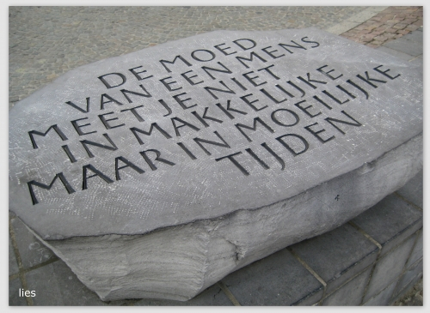

(gedenksteen voor de weggevoerden van Wereldoorlog II, op het stationsplein in Brugge)

Vous mesurez le courage d'une personne pas dans les moments faciles mais dans les moments difficiles…

**You measure the courage of a person not in easy but in difficult times...**

Ik heb me altijd afgevraagd hoe ik

*HET MOEILIJKSTE MOMENT VAN MIJN LEVEN*

zou doorkomen. Ik ben de crisisjaren doorgekomen,

maar ik dacht niet dat dat

*HET MOEILIJKSTE MOMENT VAN MIJN LEVEN*

was. Ik ben over de dood van mijn ouders

heen gekomen, maar ik dacht niet dat dat

*HET MOEILIJKSTE MOMENT VAN MIJN LEVEN*

was. Toen mijn man me bedroog, ben ik

daar over heen gekomen, maar ik dacht niet dat dat

*HET MOEILIJKSTE MOMENT VAN MIJN LEVEN*

was.

*HET MOEILIJKSTE MOMENT VAN MIJN LEVEN*

was het moment waarop het tot mij doordrong:

*DIT IS MIJN LEVEN.*

Ik weet niet of ik daar ooit over heen zal komen…

(een echtgescheiden vrouw van 72 jaar)

**5. Ik wil elk van jullie de moed wensen om te veranderen wat kan en te aanvaarden wat niet kan veranderen. en het onderscheid te zien tussen die twee.**

**Je souhaite à chacun de vous le courage de changer ce qui peut changer, et d'accepter ce qui ne peut pas changer. et de voir z la différence entre les deux.**

**I want to wish each of you the courage to change what can be changed, and to accept what cannot change. And to see the difference between the two.**

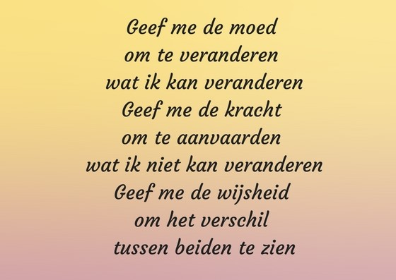

**Franciscus van Assisi**

**Donne moi le courage**

**pour changer**

**ce que je peux changer.**

**Donne moi la force**

**pour accepter**

**que je ne peux pas changer.**

**Donne moi la sagesse**

**pour combler la différence**

**entre les deux.**

**François d'Assise**

**Give me the courage**

**to change**

**what I can change.**

**Give me the strength**

**to accept**

**which I cannot change.**

**Give me the wisdom**

**to make up the difference**

**between the two.**

**Francis of Assisi**

**6. Ik wil elk van jullie een metgezel toewensen als Simon van Cyrene, om mee dat kruis te helpen dragen.**

**Je souhaite à chacun de vous un compagnon comme Simon de Cyrène, pour aider à porter cette croix.**

**I want to wish each of you a companion like Simon of Cyrene to help carry that cross.**

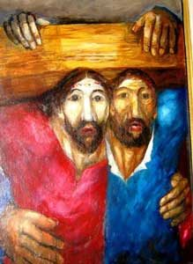

Simon van Cyrene helpt het kruis van Jezus dragen – Sieger Köder

Simon van Cyrene wist niet wie hij in Jezus voor zich had. Toch hielp hij mee diens kruis dragen. Weliswaar gedwongen, zoals dat vaak in het leven het geval is. Maar op hun gemeenschappelijke weg ontdekken twee metgezellen in het leed dat ze bij elkaar horen. Ze worden vertrouwd met elkaar, dragen met en voor elkaar de zware balk van het kruis. De één houdt zich aan de ander vast, ieder trekt de ander met zich mee. Het is of ze ons zeggen: Wij hebben een visioen van een wereld waarin niemand zijn kruis alleen draagt en mensen elkaar aanvaarden: de Palestijn de Jood, de christen de moslim. Want wij horen samen in de éne wereld van God, waarin Jezus onze broeder is.

Simon de Cyrène ne savait pas qui il avait avant lui en Jésus. Pourtant, il a aidé à porter sa croix. Bien que forcé, comme c'est souvent le cas dans la vie. Mais sur leur chemin commun, deux compagnons découvrent dans la douleur qu'ils vont ensemble. Ils se familiarisent l'un avec l'autre, portent le lourd faisceau de la croix l'un avec l'autre et l'un pour l'autre. L'un s'accroche à l'autre, chacun entraîne l'autre avec lui. C'est comme s'ils nous disaient: nous avons une vision d'un monde dans lequel personne ne porte sa croix seul et où les gens s'accluent: le Palestinien le Juif, le Chrétien le Musulman. Car nous appartenons ensemble au monde unique de Dieu, dans lequel Jésus est notre frère.

Simon of Cyrene did not know who he had before him in Jesus. Still, he helped carry his cross. Although forced, as is often the case in life. But on their common path, two companions discover the sorrow that they belong together. They become familiar with each other, carry the heavy beam of the cross with and for each other. One clings to the other, each draws the other with him. It is as if they tell us: We have a vision of a world in which no one carries his cross alone and people accept each other: the Palestinian the Jew, the Christian the Muslim. For we belong together in the one world of God, in which Jesus is our brother.

**7. Ik wil elk van jullie moed toewensen om het nooit op te geven.**

**Je souhaite à chacun de vous le courage de ne jamais abandonner.**

**I want to wish each of you courage never to give up.**

|  |  |
| --- | --- |
| **Nooit de moed opgeven** Kun je niet vliegen, loop  Kun je niet lopen, ga  Kun je niet gaan, kruip   Maar blijf nooit stil staan  Nooit dalen, altijd opgaan   Kun je niet lachen, glimlach  Kun je niet glimlachen, wees toch blij  Kun je niet blij zijn, wees tevreden   Maar nooit de moed opgeven  En immer voorwaarts streven  MATTELAER, Eugène | **Never lose courage**   If you can't fly, run  If you can't run, walk  If you can't walk, drag yourself  But never stand still,  never go down, always rise.  If you can't laugh, smile  If you can't smile, be glad anyway  If you can't be glad, be contented  But never abandon courage  and always strive forward  MATTELAER, Eugène |

**N'abandonne jamais**

Si tu ne peux pas voler, marche

Si tu ne peux pas courir, avance d'un pas

Si tu ne peux pas marcher, rampe

Mais ne t'arrête jamais

ne descends jamais, monte toujours

Si tu ne peux pas rire, souriez

Si tu ne peux pas sourire, sois néanmoins heureux

Si tu ne peux pas être heureux, sois content

Mais n'abandonne jamais

Il faut toujours avancer

MATTELAER, Eugène

Ik leerde dat moed niet de afwezigheid is van angst,

maar het overwinnen ervan.

De dappere man is niet hij die niet bang is,

maar hij die die angst overwint.

Nelson Mandela

I have learned that courage was not the absence of fear,

but the triumph over it.

A brave man is not he who does not feel afraid,

but he who conquers that fear.

Nelson Mandela

**J'ai appris que le courage n'est pas l'absence de peur**

**mais la volonté de la surmonter.**

**L'homme courageux n'est pas celui qui n'a pas peur,**

**mais celui qui surmonte cette peur.**

**Nelson Mandela**

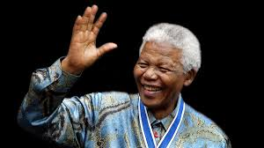

samenstelling: geert dedecker

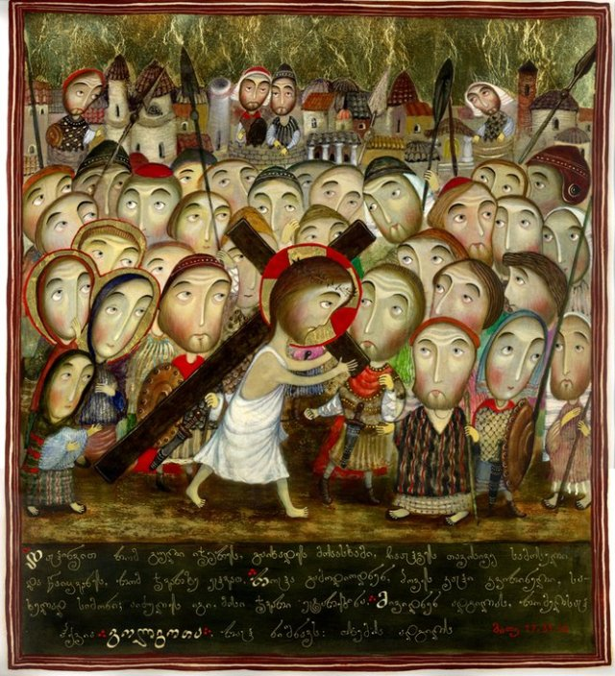

*Carrying His Own Cross*

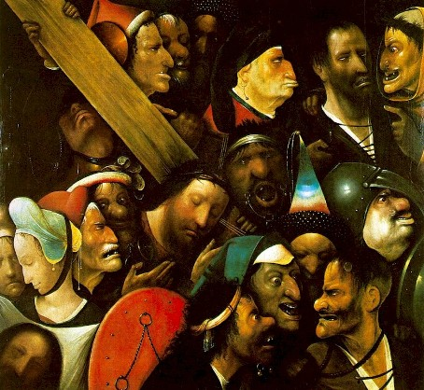

***De kruisdraging – Jeroen Bosch***